一年 班 座號： 姓名：
高雄市立陽明國中99學年度第2學期第3次段考一年級社會科試題
※背面有試題※
一社會1
選擇題：（每題2分）
1.下表是臺灣邦交國家數目的統計表。請問：造成民國60年之後臺灣邦交國數目驟減的主要原因為何？
民 國 | 59年 | 60年 | 61年 | 67年 | 77年 | 85年 | 88年 | 97年 | 99年 | 100年
邦交國數目 | 66 | 54 | 39 | 21 | 22 | 31 | 28 | 23 | 24 | 23
(A)美國與中共建交，帶起各國向中共靠攏的風潮，因此紛紛與臺灣斷交。
(B)我國退出聯合國，引發邦交國「捨臺（臺灣）就中（中共）」的骨牌效應。
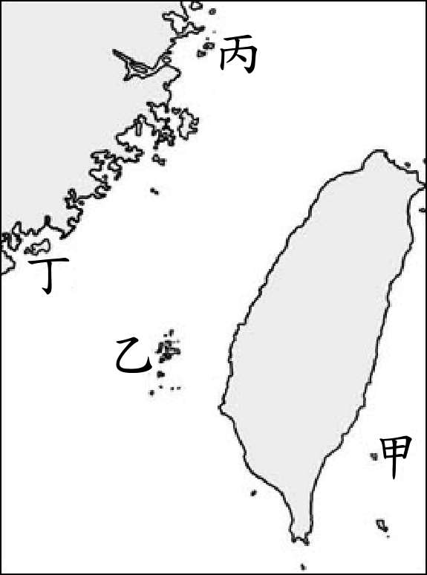
(C)我國與中共持續以武力進行對抗，導致臺海局勢不穩定，有損臺灣國際形象。
(D)我方提出不接觸、不談判、不妥協的「三不政策」，與和中共建交的邦交國斷交。
2.承上題，臺灣外交自民國60年後持續受挫，但在民國85年邦交國數目卻略為增加，這是因為政府不再堅持唯一代表中國的合法政權，轉而實施下列哪一項外交政策的成果？
(A)鞏固外交 (B)彈性外交 (C)務實外交 (D)金元外交。
3.利用端午佳節，花媽一家人規畫了離島一日遊的行程：「尚義機場→莒光樓→建功嶼→行月樓→古寧頭戰史館→雙鯉湖生態館→西園鹽場文化館→馬山觀測站→民俗文化村→八二三戰史館→金城民防坑道→尚義機場」請問：由行程內容推測，花媽一家人應是去圖(一)中哪一地點？ (A)甲 (B)乙 (C)丙 (D)丁。
圖(一)
4.歌曲與音樂是生活中不可或缺的元素，不但可以調劑生活上的壓力，甚至也可以反映時代的背景。臺灣在某個時期曾流行以下兩首歌曲：〈反共復國歌〉—「打倒俄寇反共產，反共產！消滅朱毛殺漢奸，殺漢奸！收復大陸，解救同胞，…」、〈反攻大陸去〉—「反攻，反攻，反攻大陸去。…大陸是我們的國土，大陸是我們的疆域。我們的疆域，我們的國土，不能讓毛賊盡著盤據，不能讓俄寇盡著欺侮。我們要反攻回去，把大陸收復…。」這兩首歌都揭示了「反共抗俄」「消滅共匪」的立場，最能反映出臺灣哪一時期的特色？ (A) 20年代日治時期
(B) 30年代光復初期 (C) 50年代兩岸武力對峙時期 (D) 70年代臺灣解嚴時期。
5.戰後初期，為清除日本殖民統治的影響，政府大力提倡中華文化、培養人民對國家的認同感。請問：此時期有關政府的推廣措施下列何者正確？ (A)移植漢人典章制度，興建孔廟，實施科舉制度 (B)鼓勵人民使用日語、改用日本姓名、採用日本風俗和禮儀 (C)推廣牛仔褲、迷你裙、長筒靴、露背裝等穿著 (D)透過教育體系，推廣國語，嚴禁使用方言。
6.第二次世界大戰結束後，國共內戰，國民政府遷臺，遷臺之初兩岸局勢緊張，但因為哪一事件，促使美國派遣第七艦隊保衛臺灣海峽安全，才穩定了臺海局勢？ (A)中日戰爭 (B)韓戰 (C)八二三砲戰 (D)古寧頭戰役。
7.圖(二)為臺灣在民國60年代推動的十大建設項目。十大建設改善了國內投資環境，創造就業機會，帶動景氣復甦，有利於日後的經濟轉型。請問：十大建設最重要的建設項目為何？ (A)能源 (B)交通 (C)高科技產業 (D)重工業。
8.承上題，為何當時擔任行政院長的蔣經國先生執意推動十大建設？ (A)因應世界能源危機的措施 (B)引進外籍勞工負擔勞力工作 (C)減少對美國經濟援助的依賴
(D)加強臺灣國防安全。
9.同學們在歷史課堂上討論有關臺灣教育演變的議題。請問：下列同學對臺灣教育的認知，
圖(二)
何者正確？ (A)丁丁：「清領時期，清廷在臺灣採取『差別待遇、隔離政策』原則，建立西式教育制度。
(B)迪西：「日治時期，總督府相當重視臺灣高等教育的發展。1928年，設立臺北帝國大學，臺人學生所佔比例甚高。 (C)拉拉：「國民政府遷臺之初，立即推動九年國民義務教育，提升就業人口的素質。」 (D)小波：「民國90年代，教育改革成為全民共識，政府實施九年一貫課程，強調基本能力的培養。」
10.民國六○、七○年代，臺灣本土意識逐漸昂揚，國內外的有識之士掀起回歸鄉土、關懷社會的熱潮，臺灣鄉土文學應運而生。臺灣興起鄉土文學的社會背景為何？ (A)臺灣經濟低迷不振 (B)民間反共愛國意識強烈
(C)國際外交陷入困境 (D)臺灣民主政治開花結果。
11.臺籍漁夫索隆在澎湖捕魚時與中國大陸漁船產生漁事糾紛，不幸被大陸公安扣留，請問：他的家人可以求助下列哪一個民間組織？ (A)大陸委員會 (B)國務院臺灣事務辦公室 (C)海峽交流基金會 (D)海峽兩岸關係協會。
12.民國80年代起，臺灣參加了哪些國際組織，使臺灣經濟進一步邁向自由化與國際化？（甲）WHO—世界衛生組織（乙）WTO—世界貿易組織（丙）UN—聯合國（丁）APEC—亞太經濟合作會議 (A)甲乙 (B)丙丁
(C)甲丙 (D)乙丁。
13.國民政府遷臺後，積極建設臺灣，推動多項經濟建設計畫，締造臺灣經濟奇蹟，成為亞洲四小龍之一，令世人稱讚。請問：民國50年代，政府制定《獎勵投資條例》，以租稅減免為主要方針，吸引更多外商投資臺灣。請問：下列何者不是當時的景況？ (A)新竹科學園區工程師參與國科會半導體技術研發會議 (B)中小企業蓬勃發展 (C)鼓勵輸出食品、家電為主的輕工業，以拓展海外貿易 (D)高雄加工出口區下班時間出現人車擁塞。
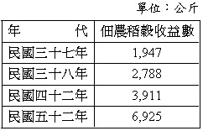
14.民國70年代，社會日趨開放，各種新興的社會運動形成風潮，許多長期被社會大眾忽視的弱勢團體紛紛發出聲音，為自己爭取合法的權益。請問：這與當時的哪一項轉變有密切關係？ (A)開放民眾赴大陸探親 (B)開放外籍勞工來臺工作 (C)宣布解除戒嚴 (D)鄉土文學運動興起。
15.右表是民國37、38、42、52年，四個年度的臺灣佃農每年每公頃收益統計，表中的數字演變反映了政府的哪一項政策？ (A)研發稻米新品種，興建大型水利工程
(B)推行三七五減租與耕者有其田等改革 (C)加入WTO以振興農業 (D)推展清鄉行動，清查戶口。
16.一個國家的實力可以分為軟、硬兩種實力。「硬實力」是指以人口、經濟、軍事和資源為主的有形的物質力；「軟實力」則是指夠影響他國意願的無形的精神力包括：政治制度的吸引力、文化的感染力、國際聲望以及領導人與國民形像的魅力等。面對中共長期在外交上的打壓，我國政府近年來即致力以臺灣的「軟實力」讓國際社會認識、了解臺灣，進而讓世界各國尊重與感動。請問：以下幾則近期的新聞，何者無法展現台灣的「軟實力」？
(A)中壢萬利花市藝術總監鄭秀煒，於5月25日獲得英國「切爾西花展」國際設計者獎，成為華人首度在國際花藝競賽奪金第一人。CNN更以大篇幅報導，讓臺灣蘭花花藝產業站上世界舞台。
(B)英國老闆阿塞德（Assad Khan）4月在倫敦熱鬧的蘇活區開設臺灣珍珠奶茶店，標榜正港道地臺灣口味的珍奶，引發熱賣，供不應求。
(C)描述第三者闖入婚姻生活，在台灣引發話題的「犀利人妻」，已於2011年6月9日起在日本電視台播出；臺灣原創的偶像劇登日，為臺灣戲劇史寫下新的里程碑。
(D)國防部長高華柱在5月6日舉行的「漢光廿七號演習」檢討會上期勉國軍幹部以前瞻的思維及完善的規劃加速國軍現代化，塑建一支「小而精、小而強、小而巧」的國防勁旅，捍衛國家安全。
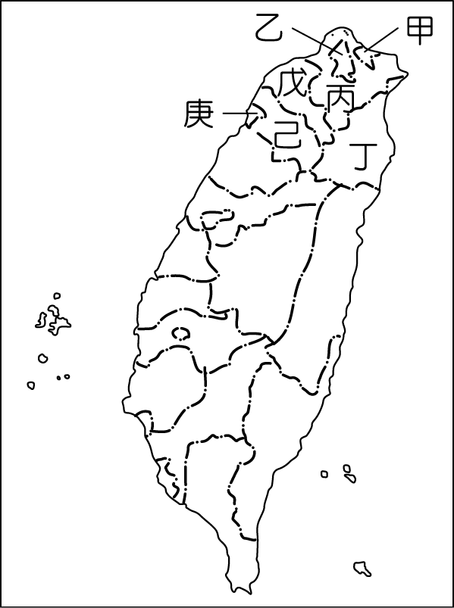
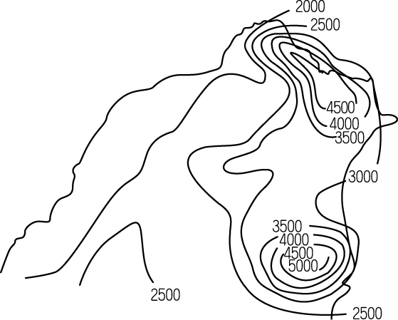
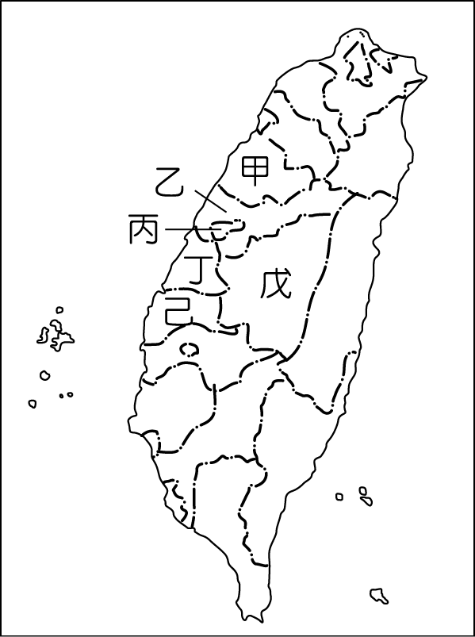

圖(三) 圖(四) 圖(五)
上圖(三)為臺灣北部各地區的相關位置。請問：
17. A地因缺乏大河可以灌溉，昔日多挖埤塘來蓄水，不過由於石門水庫等灌溉設施的興建，解決了當地的灌溉問題，且隨著A地工業逐漸興盛之後，需要都市用地，因而埤塘漸漸多被填平成為市區。請問：A地最有可能位於圖(三)中的何處？ (A)甲 (B)丙 (C)戊 (D) 己。
18.上圖(四)為北部地區的年雨量分布圖。請由圖中判斷，此降雨量分布之特色，與圖(三)中各地關係之敘述，何者最為正確？ (A)甲有「雨港」之稱 (B)丁有「雨港」之稱 (C)丙有「風城」之稱 (D)戊有「風城」之稱。
19.承上題，圖(四)中此降雨量分布特色最主要的原因為下列何者？ (A)夏天迎西南季風 (B)夏天迎東北季風
(C)冬天迎西南季風 (D)冬天迎東北季風。
20.在2011年時，丁地各鄉鎮中各種不同設計風格及經營特色的民宿已達到1000間以上，且在5月15 至19日還舉辦了第一屆民宿節的活動。請問：上述情形與哪一條交通設施的建設最有關係？ (A)福爾摩沙高速公路
(B)蔣渭水高速公路 (C)中山高速公路 (D)蘇花高速公路。
上圖(五)為臺灣中部各地區的相關位置。請問：
21. B地位居彰化平原與臺中盆地之間，境內著名的風景區有一尊盤坐於4公尺高蓮花座上的釋迦牟尼大佛，請問：B地最有可能位於為圖(五)中的何處？ (A)乙 (B)丁 (C)戊 (D) 己。
22.甄善美在甲地經營民宿，請問：她最有可能利用下列何項特色來吸引旅客？ (A)玉山國家公園的自然野趣
(B)大湖蘋果文化館的採果樂趣 (C)客家桐花季的桐花美景 (D)糖廠文物館的舊時遺跡。
23.戊地的鹿谷鄉為丘陵地形，年均溫23℃，加上雨量充沛，終年雲霧籠罩，且海拔為800公尺上下，土壤富有機質，最適合某種經濟作物生長，品質甚佳相當受歡迎，因而該鄉居民超過七成以生產該經濟作物為業，請問：該經濟作物最有可能為下列何者？ (A)茶葉 (B)甘蔗 (C)花卉 (D)青梅。
※請接第二張※
一社會2
24.中部地區由於生產條件轉變，各級產業活動紛紛面臨轉型。請問：下列哪些為該地區的產業轉型方式？甲、高科技產品出口最為盛行；乙、休閒農業與牧業興起；丙、農產轉向高價與高品質；丁、傳統型的工廠外移至中國。 (A)甲乙丙 (B)甲乙丁 (C)甲丙丁 (D) 乙丙丁。
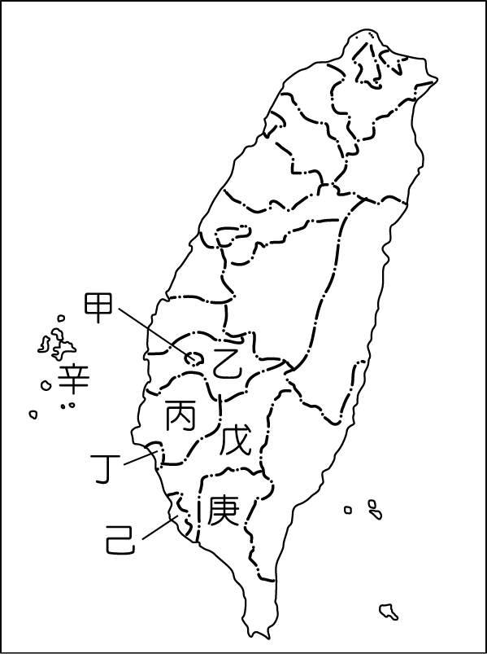
圖(六)為臺灣南部各地區的相關位置。請問：
25.分布在圖(六)中甲、乙、丙、丁、戊、己地中的C平原，在早期多為倚賴天候決定收成的「看天田」，土地生產力不高，直到1930年八田與一主建的大圳完工後，才大幅改善供水系統，始有「穀倉」之美稱。請問：C平原最有可能為下列何者？
(A)屏東平原 (B)蘭陽平原 (C)嘉南平原 (D)花東縱谷平原。
26.乙地的「東石蚵」肥美甘甜，全臺出名，最主要是因為該地的海域，尤其是外傘頂洲海域是乾淨無污染的好環境，請問：根據上述敘述，乙地的海域之海岸，最有可能為下列何者？。
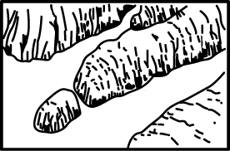
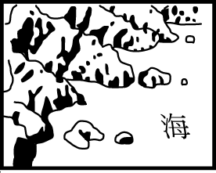
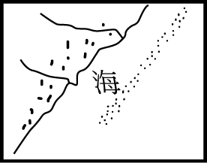
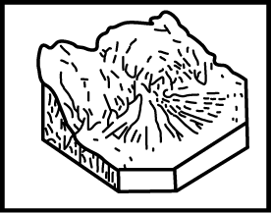
(A) (B) (C) (D)

圖(六)
27.七美嶼擁有特殊的玄武岩海岸景觀，是當地的「自然寶藏」，而雙心石滬、玄武岩與珊瑚礁堆砌成的擋風牆，需要有經驗的師傅才有辦法製作，深具人文藝術價值。請問：七美嶼最有可能位於為圖(六)中的何處？ (A)甲
(B)丁 (C)戊 (D)辛。
28.邱元妹的家鄉三面環山，是著名的客家鄉鎮，圖(七)中的油紙傘便是當地最具代表性的手工藝品，且元妹的家鄉所在的縣也於2010年12月與旁邊的直轄市合併，並於11月選出合併後的第一任市長。請問：元妹的家鄉最有可能位於為圖(六)中的何處？ (A)甲 (B)丁 (C)戊 (D)辛。
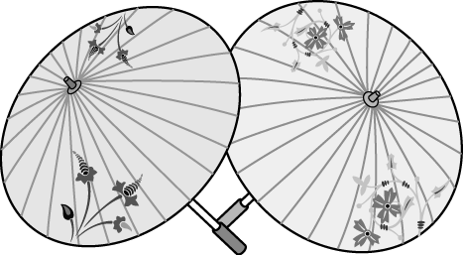
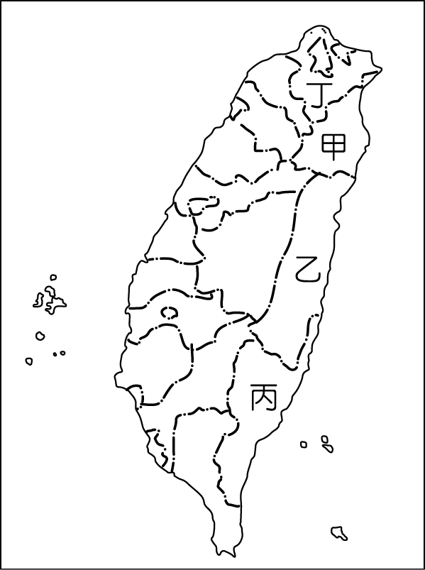
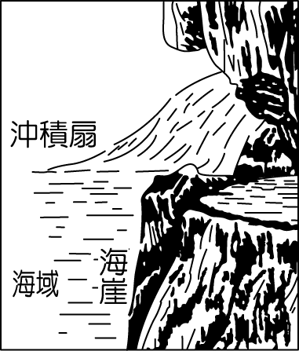

圖(七) 圖(八) 圖(九)
上圖(八)為臺灣東部各地區的相關位置。請問：
29.唐國滑失戀了，為了散心他來到東部地區，拍下了如上圖(九)中的海岸景觀的照片，請問：他所拍下的海岸景觀最有可能為下列何者？ (A)斷層海岸 (B)沙質海岸 (C)岬灣海岸 (D)珊瑚礁海岸。
30.阿鴻上菜來到東部地區找尋食材，他發現了一處寶地，有高品質的池上米與關山米、卑南的釋迦，太麻里的金針花及成功漁港的柴魚，甚至是遍佈於池上、關山、鹿野等地的油菜花，無不讓他眼睛發亮。請問：阿鴻所到的地方最有可能位於為圖(八)中的何處？ (A)甲 (B)乙 (C)丙 (D)丁。
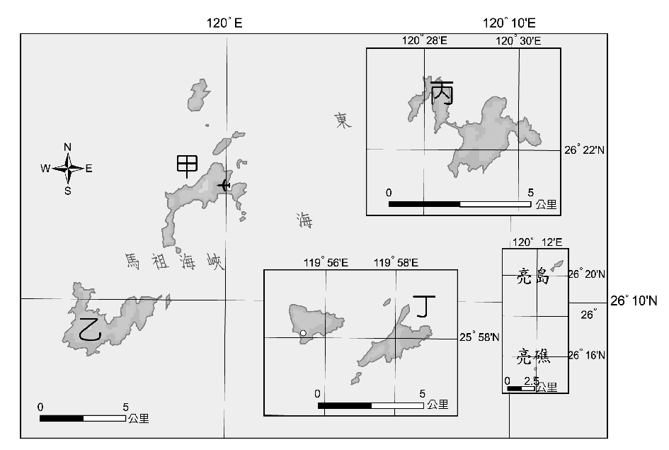
31. D地土壤貧瘠，只有高粱、玉米、花生等耐旱的作物能適應當地的氣候與環境，但居民卻有「人定勝天」的精神，把高粱釀成美酒，又把花生製成可口的貢糖，甚至利用八二三砲戰時中共瘋狂轟炸之後的廢彈殼來製造菜刀，都成為當地的名產。請問：D地最有可能位於為圖(十)中的何處？ (A)甲 (B)乙 (C)丙 (D)丁。

圖(十)
※第二張，背面有試題※
一社會3
32.以下是陳亦真整理的台灣四大地區的比較表。請問：她整理的項目中何者是正確的？ (A)人口密度高低
(B)三級產業分布 (C)家庭平均年所得高低 (D)平均教育程度高低。
 | 人口密度高低 | 三級產業分布 | 家庭平均年所得高低 | 丁、平均教育程度高低
北部區域 | 第二高 | 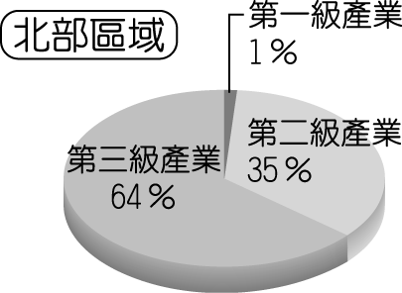 | 第二高 | 第二高
中部區域 | 第三高 | 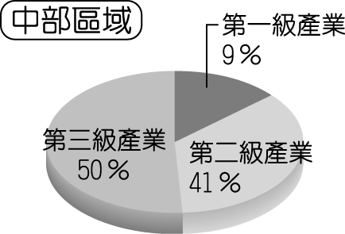 | 最高 | 最高  （其中以台中市最高）
南部區域 | 最高 | 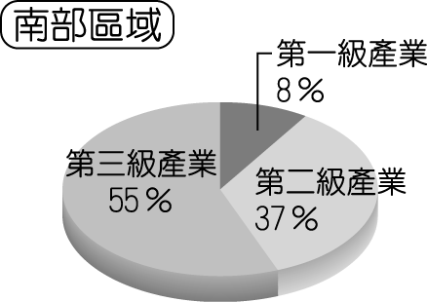 | 第三高 | 第三高
東部區域 | 最低 | 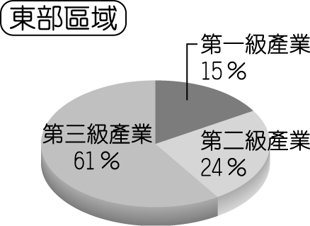 | 最低 | 最低
33.請問：你可以看的到下列哪一項由政府推行的「一鄉一特色」所舉辦的節慶？ (A)苗栗三義木雕藝術節
(B)臺中鶯歌國際陶瓷嘉年華 (C)花蓮三星蔥蒜節 (D)綠島達悟族的拼板舟與飛魚祭。
34.下表是內政部的統計資料，據此判斷，臺灣地區將面臨何種社會問題？ (A)城鄉差距日益擴大 (B)代理孕母合法化的要求日益提高 (C)離婚率提高 (D)壯年人口負擔日趨沉重。
民國（年） | 人口總數（萬人） | 出生人口數（萬人） | 65歲以上人口數（萬人）
89 | 2215 | 30 | 192
90 | 2230 | 26 | 197
91 | 2252 | 24 | 203
92 | 2260 | 22 | 209
93 | 2260 | 21 | 214
35.手機已是臺灣人的生活必需品，不過，許多人仍然缺乏手機禮儀，無視於手機禁用標語的存在，忘我的在醫院、電影院等公共場合講著手機。若就社會變遷的三個層面判斷，此現象的出現，主要是因為哪兩種層面的變遷出現落差？ (A)器物和理念 (B)制度和理念 (C)器物和制度 (D)以上皆是。
36.下列哪項符合追求公平正義的社會應該要有的作法？ (A)政府提供國中生免費的營養午餐 (B)給予財團減稅的優惠 (C)給予歌手快速通關的禮遇 (D)政府制定政策保障弱勢族群的權益
37.我國於民國八十四年開辦的全民健保，是政府制法，透過全民的力量，照顧社會上貧病之人。請問，關於此項社會福利政策，下列哪一選項正確？ (A) 屬於社會福利的「社會保險與津貼」 (B)屬於社會福利的「健康與。醫療照顧」 (C)目的是由國家獨自扛起人民的風險 (D)參加對象為未參加農保、公保、勞保的國民
38.民國76年解嚴後，考量到原住民學生相較其他學生教學資源的不足、城鄉差距大，以及原住民學生在社會政治經濟地位，不如一般學生，教育部不斷投注心力，制定原住民學生升學優惠相關方案。這樣的考量是基於？
(A)公共利益 (B)經濟效率 (C)社會正義 (D)多元尊重。
39.八八風災之後，勞委會提出的以工代賑專案，專門給受災民眾臨時工作機會，每天工作八小時以後，就可以領到8百元。下列關於「以工代賑」的敘述，何者正確？ (A)不用工作就可以在家領錢 (B)政府會發給急難救助金 (C)屬於就業安全的福利政策 (D)必須提供勞動以換取薪資所得。
40.政府為健全房屋市場，實現居住正義，對青年及庶民首購、自用住宅，提供多元優惠措施，其中一項為「青年購屋低利貸款」。請問此項政策屬於何種社會政策？ (A)社會救助 (B)社會住宅 (C)福利服務 (D)社會保險。
41.下列有關各項社會福利政策的配對，何者錯誤？ (A)無障礙空間──福利服務 (B)外籍配偶識字班──社會救助 (C)免費為老人施打流感疫苗──醫療保健 (D)提供家庭暴力受害者免費公共住宅──社會住宅。
42.「援助交際」一詞來自於日本，指的是學生賣春的現象。現代社會中不少年輕學子為滿足物質享受，不惜以肉體做為代價，價值觀已經轉變為「笑貧不笑娼」。請問這種觀念的改變屬於何種層面的社會變遷？ (A)器物層面 (B)理念層面 (C)制度層面 (D)風俗層面。
※請接第三張※
一社會4
43.為了落實醫藥分級制度與控制健保支出，中央健保局積極宣導民眾「小病在小診所就診，大病到大醫院就醫」。請問：中央健保局所做的教育宣導，用意在改變下列何者？ (A)物質文明 (B)生活用具 (C)社會制度
(D)價值觀念。
44.長青學苑的開辦，是為了讓銀髮族每天生活都有重心，又可以交朋友。請問：此類學苑的設立，具有下列何種意義？ (A)尊重多元文化 (B)加強資訊倫理 (C)發展生產革新技術 (D)提供終身學習管道。
45.下列敘述何者與追求社會正義無關？ (A)招待國中生欣賞偶像歌手演唱會 (B)設立夜間婦女候車區 (C)低收入戶的學雜費減免 (D)公益彩券經銷商優先遴選身心障礙者。
46.過去民法從母姓必須同時符合「丈夫同意」及「母無兄弟」兩個先決條件，但基於平等原則，相關法條內容已修改為「夫妻雙方應自由約定子女之姓氏，約定不成時則採抽籤決定」。請問此一改變，屬於何種層面的社會變遷？ (A)器物層面 (B)理念層面 (C)制度層面 (D)無法判斷。
47.承上題，雖然法律條文改變了，但是從母姓的子女仍可能遭受社會異樣的眼光甚至歧視，比如說被認為是私生子。這代表著哪一種層面的變遷通常需要較長的時間？ (A)器物層面 (B)理念層面 (C)制度層面 (D)法律層面。
題組：小志翻閱去年的報紙，在社論中看見下列一段敘述：「…主計處公布了去年所得最高的20％家庭可支配所得，與所得最低20％家庭的差距是6.34倍，若不納入政府推動 的各項社會福利措施與補助津貼，預估今年差距將擴大至8.22倍…」
在另一媒體報導裡，也有記者引用杜甫的詩句「朱門酒肉臭，路有凍死骨」來描述此一社會現象。
48.上文中提到的社會現象，應是社會變遷中，所產生的何種問題？ (A)貧富差距問題 (B)環境問題 (C)氣候變遷問題 (D)治安問題。
49.這一問題，政府可利用哪些方式來改善？（甲）鼓勵人民減少消費（乙）改革租稅制度（丙）加強查緝盜版（丁）增進社會福利 (A)甲乙 (B)丙丁 (C)甲丙 (D)乙丁。
50.這一現象如果持續惡化，引發的後續效應很可觀，下列何者不包括在內？ (A)犯罪率升高 (B)教育資源分配不均 (C)離婚率上升 (D)低收入家庭的子女照顧。
※第三張※
一社會5

